**2025年遠東集團實習B計畫」招募即日起4/7(一)止，歡迎踴躍申請！**

### 各位同學好， 2025年遠東實習B計畫共提供64個暑期實習職缺(職缺總表詳如附件)，提供職缺之企業包含遠東新世紀、亞洲水泥、德誼數位、遠東百貨、遠東都會、遠東商銀、亞東醫院，以及海外職缺：上海(遠紡工業)、蘇州(亞東工業、遠紡無錫、遠紡織染)等。

### ★本計畫招募大三及以上之在學生(實習期間需為本校在學生)。 ★即日起受理申請至4/7(一)23:59止。 ★實習需申請實習學分者，請與系上承辦窗口申請確認。 ★各企業職缺簡章請參閱官網：[https://reurl.cc/v61aYk](https://reurl.cc/v61aYk%20) ★申請須知請參閱附件說明。 ★後續將舉辦3場說明會，再請留意相關資訊。

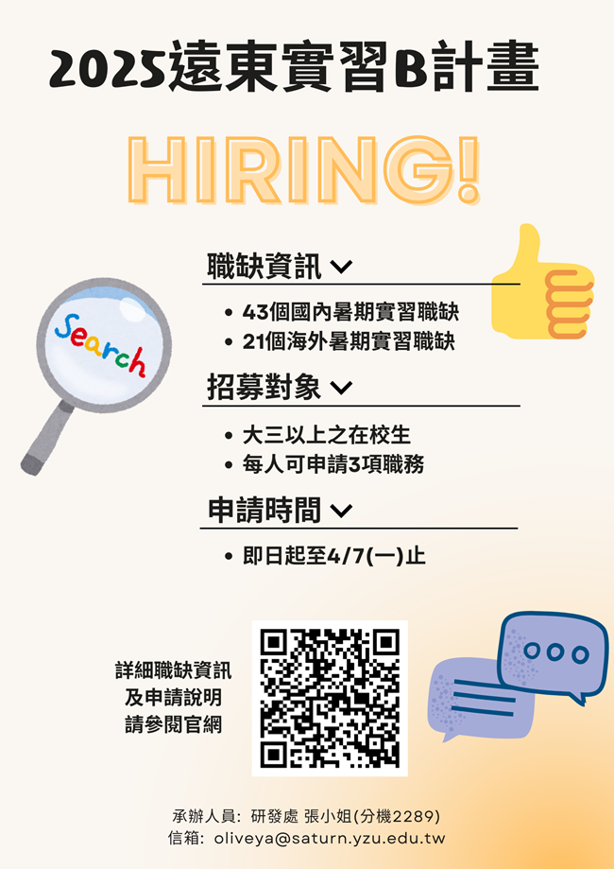

**承辦人/研發處 張凱婷(#2289)**[**oliveya@saturn.yzu.edu.tw**](mailto:oliveya@saturn.yzu.edu.tw)